Amazigh Android

*Techisch ontwerp*

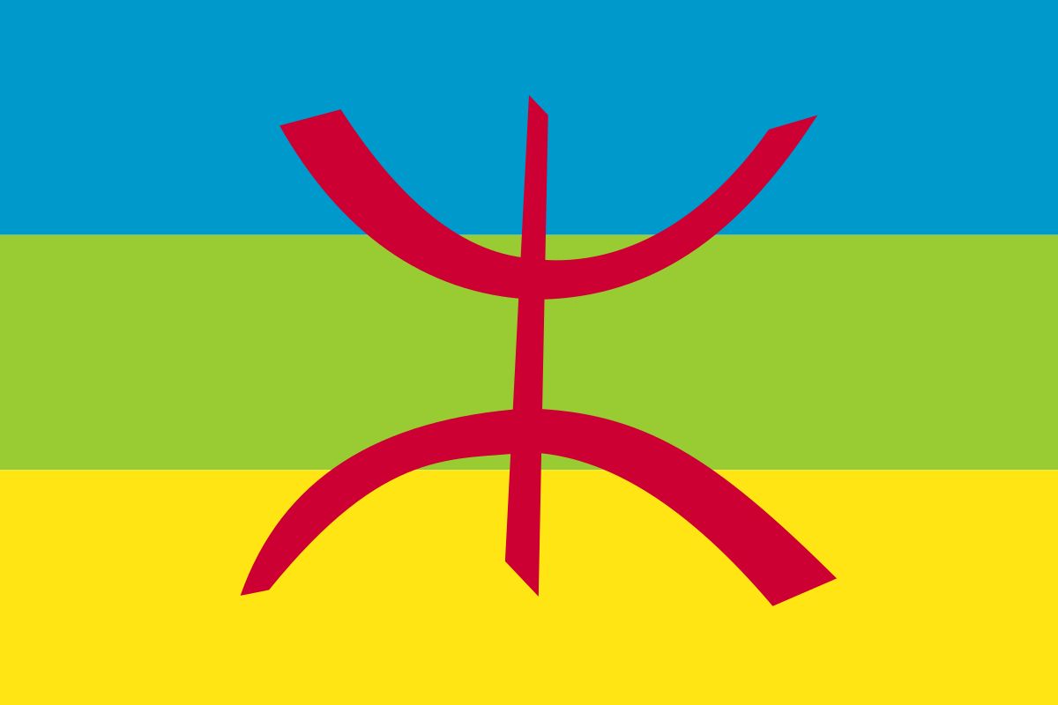

Namen: E. Can, M. Verboon, N. Elstgeest, G. Bakker

Studiejaar: 2020-2021

Werkgroep: LO8E-AMO2

Projectleider: M. Boukiour

Inleverdatum: 29 september 2020

Versie: 2.0

Inhoudsopgave

Klassendiagram 3

Erd 4

# Klassendiagram

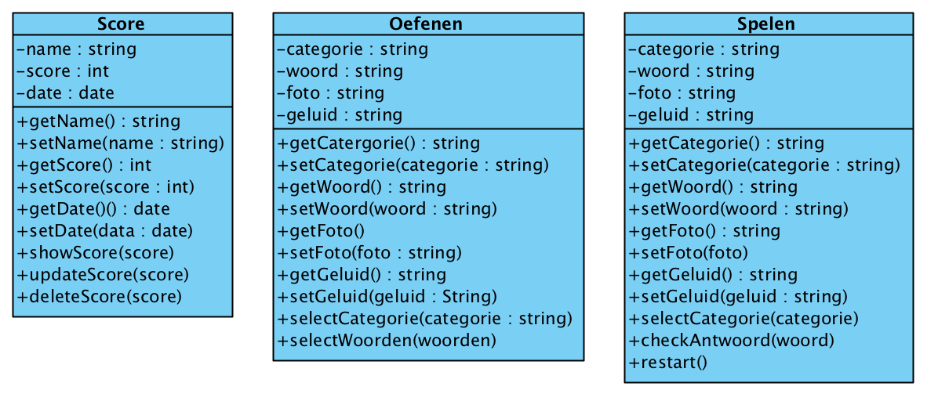

# Erd

